|  |  |  |
| --- | --- | --- |
| C:\Users\Admin\Pictures\JATA KPM.png  **BAHAGIAN PENDIDIKAN DAN LATIHAN TEKNIK VOKASIONAL**  **KEMENTERIAN PENDIDIKAN MALAYSIA**  **ARAS 5 & 6, BLOK E14, KOMPLEKS E,**  **PUSAT PENTADBIRAN KERAJAAN PERSEKUTUAN**  **KERTAS TUGASAN**  **(ASSIGNMENT SHEET)** | | |
| **KOD DAN NAMA NOSS** | IT-010-3: 2016 PEMBANGUNAN APLIKASI | |
| **TAHAP NOSS** | 3 | |
| **KOD, NAMA CU DAN WA NOSS** | **CU04/WA1 - DEPLOY SOURCE CODE TO DEVELOPMENT SERVER** | |
| **KOD DAN NAMA PROGRAM KV** | TEKNOLOGI SISTEM PENGURUSAN PANGKALAN DATA DAN APLIKASI WEB | |
| **KOD DAN NAMA KURSUS KSKV** | KPD 3033 DEVELOPMENT ENVIROMENT DEPLOYMENT | |
| **NO.DAN TAJUK STANDARD KANDUNGAN KSKV** | K1 DEPLOY SOURCE CODE TO DEVELOPMENT SERVER | |
| **NO. KOD NOSS** | IT-010-3:2016-C04/T(2/12) | Muka Surat : 1 Drp : 5 |
| **NO. KOD KSKV** | KPD3033 / T(2/12) |

**TAJUK/***TITLE***:**

**PENGENALAN KEPADA PENGURUSAN KOD SUMBER**

**TUJUAN/***PURPOSE* **:**

Kertas tugasan ini adalah mengenai :

1. Pengedaran Kod Sumber menggunakan kaedah
2. Pull
3. Push
4. Check out
5. Commit
6. Update

**ARAHAN/***INSTRUCTION* **:** Jawab semua soalan di bawah.

**SOALAN /** QUESTION **:**

**SECTION A : SOALAN OBJEKTIF**

**Arahan / Direction : Bulatkan Jawapan Yang Betul**

Mengubah kod sumber dan menghantar atau menyimpan kod sumber yang telah diubah ke repository

1. Terdapat beberapa terminologi yang digunakan dalam pengedaran kod sumber. Antara berikut yang manakah menerangkan tentang penyataan di atas?
2. Push
3. Pull
4. Commit
5. Update

(1 Markah)

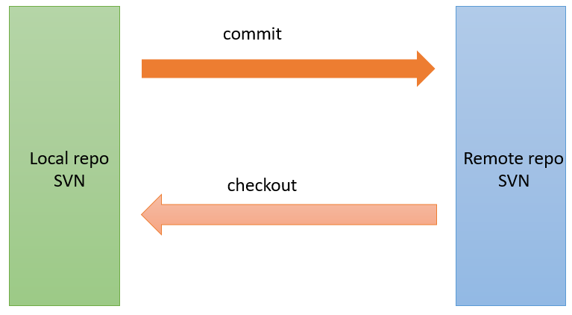

Rajah 1

1. Rajah 1 merupakan salah satu ilustrasi antara pengedaran kod sumber. Aplikasi yang manakah mewakili ilustrasi berkenaan?
2. GitHub
3. Bitbucket
4. Subversion
5. Source Forge

(1 Markah)

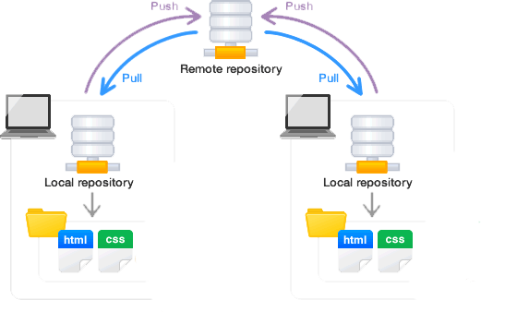

Rajah 2

1. Rajah 2 menunjukkan ilustrasi pengedaran kod sumber. Antara berikut yang manakah jenis pengedaran kod sumber?

I. Local version control

II. Remote version control

III. Centralize version control

IV. Distributed version control

1. I dan II
2. I dan IV
3. II dan III
4. III dan IV

(1 Markah)

|  |
| --- |
| Terminologi ini digunakan jika hanya terdapat satu repository |

1. Setiap terminologi dalam pengedaran kod sumber mempunyai fungsi yang tersendiri. Penyataan di atas menerangkan tentang terminologi?
2. Pull
3. Push
4. Update
5. Checkout

(1 Markah)

**SECTION B : ISI TEMPAT KOSONG**

1. Muat turun fail dari repo dikenali sebagai …………………….........………..…...

(1 Markah)

1. *Update* adalah mengemaskini kod sumber dengan mendapat kod sumber terbaru dari ……………………………................……..

(1 Markah)

1. PULL digunakan untuk …………………………… atau ……………………………kod sumber dari repository utama ke local repository.

(2 Markah)

1. PUSH digunakan untuk ………………......…………… kod sumber dari *........................ repository* ke *repository* utama.

(2 Markah)

**SECTION C : SOALAN ESEI PENDEK**

1. Sistem kawalan kod sumber dibina di sekitar tanggapan repositori. Repositori membolehkan anda berkongsi fail dengan berbilang orang, tetapi juga untuk menggulung semula perubahan, memohon patch untuk versi lama, dan sebagainya.
   1. Terangkan DUA perbezaan antara pull dan push.

|  |  |
| --- | --- |
| **Pull** | **Push** |
|  |  |

(4 Markah)

* + 1. Nyatakan DUA cara bagaimana arahan *checkout* dilaksanakan dalam pengedaran kod sumber.

...................................................................................................................................................................................................................................................................................................................................................................................................

(2 Markah)

1. Jelaskan bagaimana arahan *commit* dilaksanakan dalam tindakan asas dalam *versioning*.

................................................................................................................................................................................................................................................................................................................................................................................................................................................................................................................................................................................................................................................................................................................................................................................................................................................................................................................................................................................................................................................................................................................................................

(4 Markah)